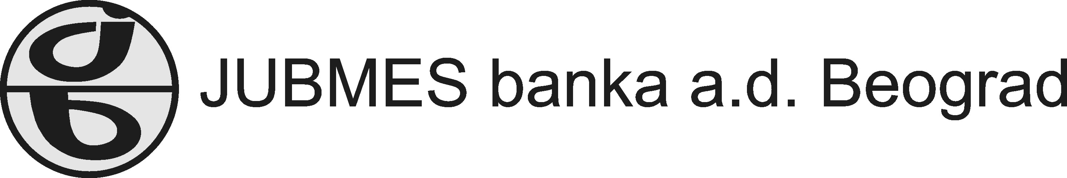
Beograd, Bulevar Zorana Đinđića 121
Matični broj: 07074433
Šifra delatnosti: 65121
PIB: 100001829

U skladu sa odredbama člana 64. Zakona o tržištu hartija od vrednosti i drugih finansijskih instrumenata (»Sl. glasnik RS» br. 47/06), člana 6. i 7. Pravilnika o sadržini i načinu izveštavanja javnih društava i obaveštavanju o posedovanju akcija sa pravom glasa (»Sl. glasnik RS« br. 100/06), JUBMES banka a.d. Beograd, objavljuje

IZVEŠTAJ O BITNOM DOGAĐAJU

Na 1. vanrednoj Skupštini JUBMES banke a.d. Beograd održanoj 18.10.2007. godine u prostorijama JUBMES banke a.d. Beograd, Bulevar Zorana Đinđića 121, doneta je:

Odluka o izdavanju javnom ponudom običnih akcija XI emisije
radi povećanja osnovnog kapitala

Milan Stefanović, predsednik
Izvršnog odbora, s.r.

Slobodan Lečić, zamenik
predsednika Izvršnog odbora, s.r.

